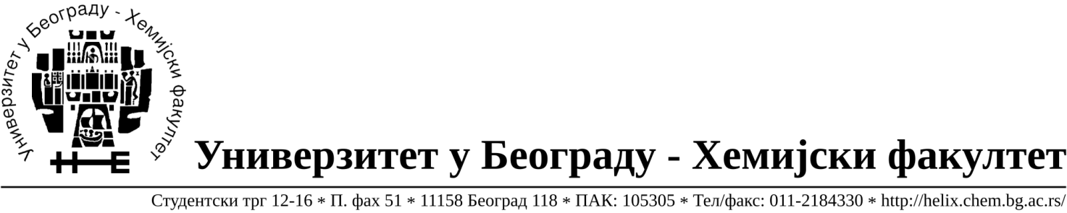

На основу члана 116. Закона о јавним набавкама („Службени гласник РС“, бр. 124 / 12), Универзитет у Београду – Хемијски факултет објављује:

ОБАВЕШТЕЊЕ О ЗАКЉУЧЕНОМ УГОВОРУ

Назив, адреса и „Интернет“ страница наручиоца: Универзитет у Београду – Иновациони центар Хемијског факултета у Београду д.о.о., Студентски трг 12-16, http://www.chem.bg.ac.rs/ichf/nabavke/index.html
Врста наручиоца: наука
Опис предмета набавке, назив и ознака из општег речника набавке: добра – материјала за науку (хемикалије) формиране по партијама( 86 партијe) Поступак јавне набавке мале вредности ЈН 1/14.
Ознака из општег речника набавке:
24310000- основне неорганске хемикалије
24320000- основне органске хемикалије
Критеријум за доделу Уговора; економски најповољнија понуђена цена.

Број примљених понуда: укупно за све партије 7.

Датум доношења Одлуке о додели Уговора: 31.10.2014.
Датум закључења Уговора: 14.11.2014.
Основни подаци о добављачима, партије за које је уговорена вредност и укупна уговорена вредност:

Бр | Назив понуђача | Адреса, ПИБ и Матични бр. | Број уговора | Партије | Укупно уговорена вредност без ПДВ-а
1 | Uni-chem d.o.o. | Страхињића Бана 44  Београд, 100052572, 17167677 | 386/7 | 3,7, 8,19,23,25,29,30,40,41,43,53,64,67,68,70,76,79,80,82,83,84,86 | 222.056,94
2 | Kefo d.o.o. | Бачка 1U Земун, 105046072, 20302216 | 386/3 | 1,2,4,10,11,12,13,15,16,17,18,20,21,22,24,32,34,38,44,46,48,49,51,52,54,57,59,60,65,66,69,72,73,75,77,78 | 220.735,71
3 | Superlab d.o.o. | Милутина Миланковића 25  Нови Београд,  101822498, 17051717 | 386/4 | 26,33,81,85 | 93,552,00
4 | Betahem d.o.o. | Кнеза Вишеслава 88  Београд,  101017777  07430957 | 386/6 | 14,55,58,61,63,71,74 | 87.400,00
5 | G-2 d.o.o. | Цара Душана 268и  Земун,  105630278  20413832 | 386/2 | 47,50 | 25.500,00
6 | Sone comp d.o.o. | Светогорска 22/IV  Београд,  100159726  07991452 | 386/5 | 62 | 1.200,00
7 | Nova Grosis d.o.o. | Носиоци Карађеве звезде 21 18000 Ниш,  106607945  20642823 | 386/1 | 27,31,37,56 | 103.080,00

Период важења Уговора: до краја 2014. године.

